Дата: 28.04.2022 Урок: літературне читання Клас: 3 – А
Вчитель: Довмат Г.В.

Тема. Про наших улюбленців. Н. Кир’ян «Ми з вами в цьому світі не самі…». М. Вітлер «Кошеня пропало» (с.141-142)

Мета: продовжувати знайомити учнів з творами українських поетів і письменників; удосконалювати навички правильного виразного читання; розвивати зв’язне мовлення, уяву, фантазію учнів, збагачувати словниковий запас, розширювати світогляд учнів, виховувати любов до природи, рідного слова.

Хід уроку
І. Вступна частина.
1. Емоційне налаштування
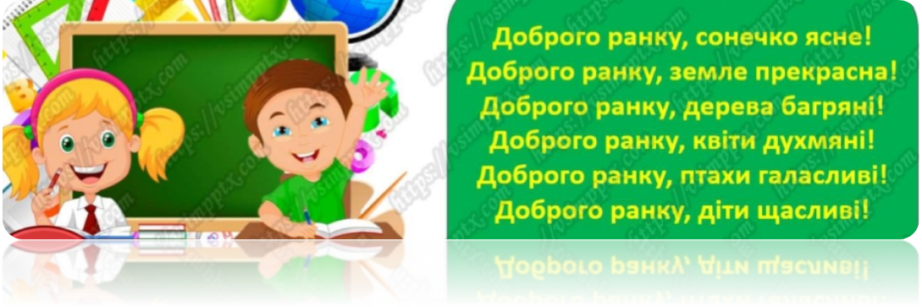

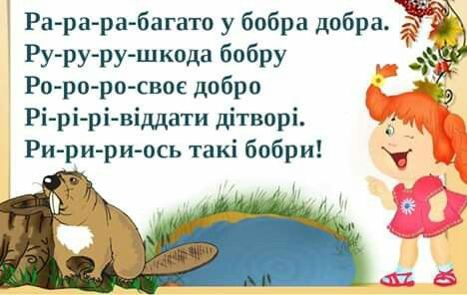
2. Читацька розминка. Чистомовка

ІІ. Основна частина
- Повідомлення теми уроку
- Сьогодні на уроці ми продовжимо працювати над оповіданням німецького письменника Марка Вітлера.
- Пригадай – перекладач з німецької – Аліна Джурило.

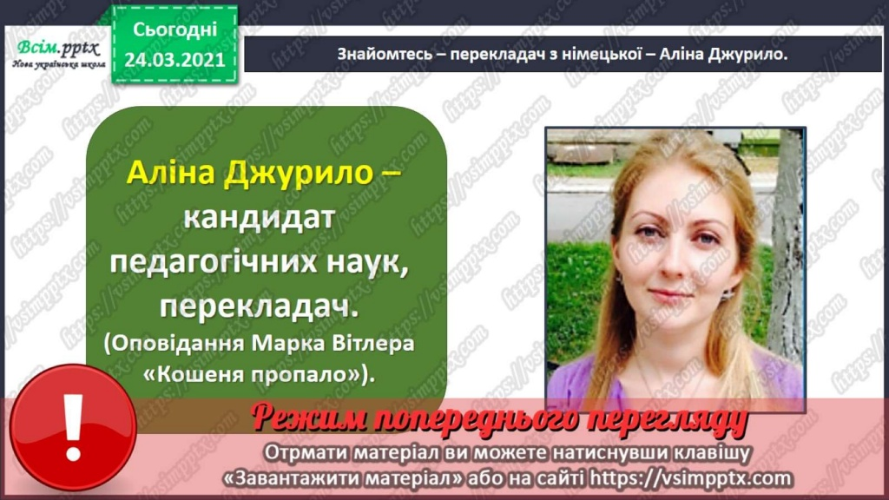

- Досліджуємо текст німецького письменника Марка Вітлера у перекладі Аліни Джурило «Кошеня пропало» (с.141-142). Виразне читання тексту учнями
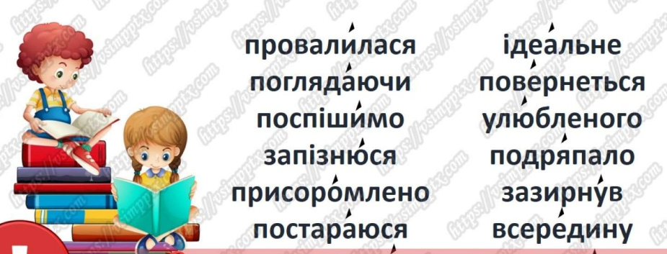
- Словникова робота. Прочитайте слова, правильно ставте наголос

- Бесіда за змістом тексту
- Про що дізнались з прочитаного оповідання?
- «Хто є хто»?
- Що сталося в квартирі героїв?
- Чому непокоївся тато?
- У чому була провина Мерле?
- Яку вимогу поставив тато і чому?
- Які пошуки були організовані татом?
- Де могло сховатись кошеня?
- Що було не так з капелюхом?
- Чому тато усміхнувся?
- Будьте дослідниками!
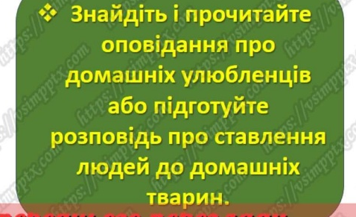

ІІІ. Заключна частина
- Рефлексія
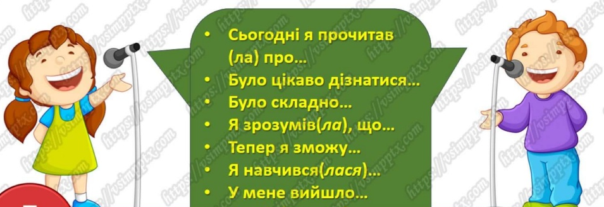

- Домашнє завдання
